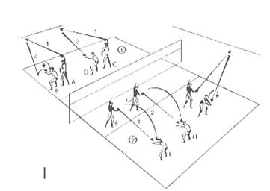 | Apprendimento della difesa a due mani da fermi.  1 – respingere palloni dopo un rimbalzo sul muro.  2 – restituire in bagher i palloni lanciati dal compagno. Attaccare molto forte e teso in modo da dover difendere in posizione molto bassa.
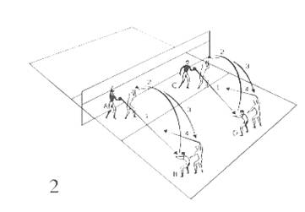 | Rimessa in gioco-difesa nonstop.  Attacco da fermi di A – difesa di B – palleggio alto – attacco del secondo giocatore – ecc. contare quante azioni consecutive sono completate.
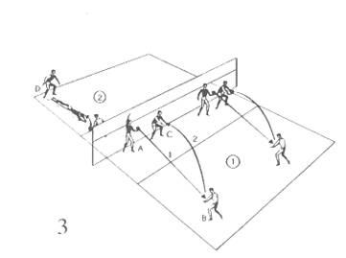 | Difesa con cambiamento di direzione ed in caduta avanti.  Difendere l’attacco del giocatore A esattamente a C. spostarsi lateralmente e ripetere l’azione. Cambiare campo e difendere il pallonetto, prima correndo incontro alla palla, poi in tuffo o rullata.
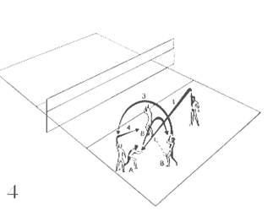 | Difesa a coppie.  A difende ed indirizza su B che alza ad A che attacca su B o altro giocatore, che si è spostato in un'altra posizione. Contare le azioni difensive completate.
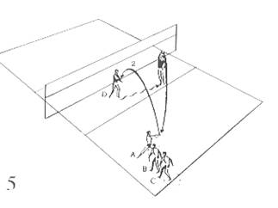 | Difesa su attacco in diagonale.  Attaccare dal posto 2; difendere da fermi o in caduta.
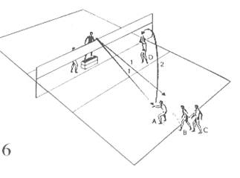 | Difesa da fermi indirizzando in zona 2.  L’allenatore, su un tavolo, attacca su A che deve adattare la sua posizione per difendere preciso verso il palleggiatore.
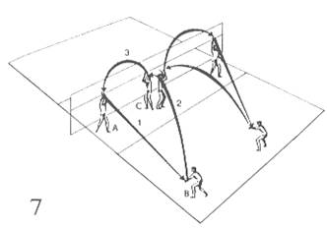 | Difesa in serie.  Esercitazioni a gruppi di tre.  Difesa verso C, su attacco lungolinea, alzata e nuovo attacco.
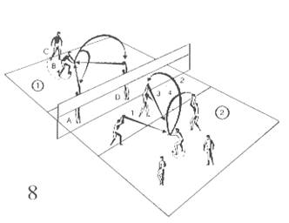 | Difesa con cambiamento di direzione.  1 – il giocatore B difende alternativamente gli attacchi di A e D.  2 – difendere sempre verso il giocatore esterno più vicino.
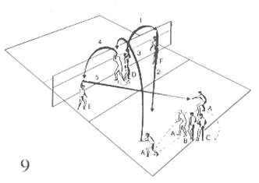 | Difesa su attacchi diagonali.  Il giocatore A in difesa nel posto 6 si sposta in zona 5 o 1 per difendere gli attacchi diagonali di E ed F. La difesa deve essere servita al palleggiatore D.
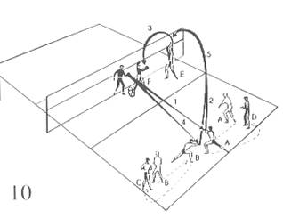 | Difendere una veloce successione di attacchi.  L’allenatore attacca in posto 6 con un ritmo abbastanza elevato. La difesa deve essere effettuata alternativamente dai giocatori che partiranno dai posti 5/1. La difesa verrà effettuata sempre verso il posto 2.
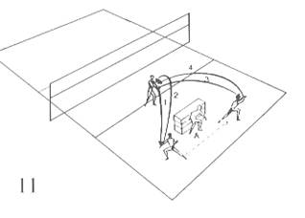 | Reazione veloce e difesa.  A parte girato dietro un ostacolo (plinto), al segnale si sposta a destra o sinistra per difendere gli attacchi dell’allenatore.

